絵本 構成例

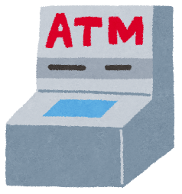
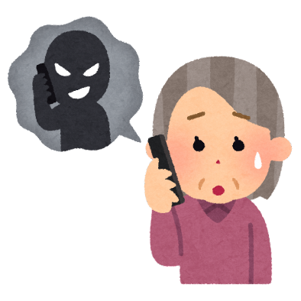
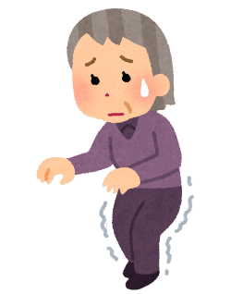
イ
ア
ヒヒッ
たいへん…

ア ある日、自分のこどもから電話がかかってきました・・・・
イ おばあさんはいそいでATM（えーてぃーえむ）に・・・・
・
・
・

① 「ア」「イ」（①、１など数字も可）などで、作中に読み上げる部分は枠で指定をするよ
うにしてください。

② 効果音や読み上げの必要ない言葉はそのまま絵として扱っても構いません。
（①の様に指定してくださってもよいです）

③ 文章の文字方向は指定しません。（縦書き、横書き）

